Московский государственный технический
университет им. Н.Э. Баумана

Факультет «Радиотехнический»
Кафедра «Системы обработки информации и управления»

Курс «Парадигмы и конструкции языков программирования»

Отчет по лабораторной работе № 2
«Объектно-ориентированные возможности языка Python»
Вариант № 13

Выполнил: |  | Проверил:
студент группы РТ5-31Б |  | к.т.н., доц. каф. ИУ5
Романов Ю.И. |  | Гапанюк Ю.Е.
Подпись и дата: |  | Подпись и дата:

Москва, 2025 г.
Описание задания
- Необходимо создать виртуальное окружение и установить в него хотя бы один внешний пакет с использованием pip.
- Необходимо разработать программу, реализующую работу с классами. Программа должна быть разработана в виде консольного приложения на языке Python 3.
- Все файлы проекта (кроме основного файла main.py) должны располагаться в пакете lab_python_oop.
- Каждый из нижеперечисленных классов должен располагаться в отдельном файле пакета lab_python_oop.
- Абстрактный класс «Геометрическая фигура» содержит абстрактный метод для вычисления площади фигуры. Подробнее про абстрактные классы и методы Вы можете прочитать здесь.
- Класс «Цвет фигуры» содержит свойство для описания цвета геометрической фигуры. Подробнее про описание свойств Вы можете прочитать здесь.
- Класс «Прямоугольник» наследуется от класса «Геометрическая фигура». Класс должен содержать конструктор по параметрам «ширина», «высота» и «цвет». В конструкторе создается объект класса «Цвет фигуры» для хранения цвета. Класс должен переопределять метод, вычисляющий площадь фигуры.
- Класс «Круг» создается аналогично классу «Прямоугольник», задается параметр «радиус». Для вычисления площади используется константа math.pi из модуля math.
- Класс «Квадрат» наследуется от класса «Прямоугольник». Класс должен содержать конструктор по длине стороны. Для классов «Прямоугольник», «Квадрат», «Круг»:
- Определите метод "repr", который возвращает в виде строки основные параметры фигуры, ее цвет и площадь. Используйте метод format – https://pyformat.info/
- Название фигуры («Прямоугольник», «Квадрат», «Круг») должно задаваться в виде поля данных класса и возвращаться методом класса.
- В корневом каталоге проекта создайте файл main.py для тестирования Ваших классов (используйте следующую конструкцию – https://docs.python.org/3/library/__main__.html). Создайте следующие объекты и выведите о них информацию в консоль (N – номер Вашего варианта по списку группы):
- Прямоугольник синего цвета шириной N и высотой N.
- Круг зеленого цвета радиусом N.
- Квадрат красного цвета со стороной N.
- Также вызовите один из методов внешнего пакета, установленного с использованием pip.
- Дополнительное задание. Протестируйте корректность работы Вашей программы с помощью модульного теста.

Текст программы
figure.py:

from abc import ABC, abstractmethod

class Figure(ABC):

@abstractmethod
def square(self):
pass

color.py:

class Color:
def __init__(self):
self._color = None

@property
def color(self):
return self._color

@color.setter
def color(self, value):
self._color = value

rectangle.py

from lab_python_oop.figure import Figure
from lab_python_oop.color import Color

class Rectangle(Figure):
FIGURE_TYPE = "Прямоугольник"

@classmethod
def get_figure_type(cls):
return cls.FIGURE_TYPE

def __init__(self, color, width, height):
self.width = width
self.height = height
self.figure_color = Color()
self.figure_color.color = color

def square(self):
return self.width * self.height

def __repr__(self):
return f'{Rectangle.get_figure_type()} {self.figure_color.color} цвета ' \
f'шириной {self.width} и высотой {self.height} ' \
f'площадью {self.square()}.'

circle.py:

from lab_python_oop.figure import Figure
from lab_python_oop.color import Color
import math

class Circle(Figure):
FIGURE_TYPE = "Круг"

@classmethod
def get_figure_type(cls):
return cls.FIGURE_TYPE

def __init__(self, color, radius):
self.radius = radius
self.figure_color = Color()
self.figure_color.color = color

def square(self):
return math.pi * (self.radius ** 2)

def __repr__(self):
return f'{Circle.get_figure_type()} {self.figure_color.color} цвета ' \
f'радиусом {self.radius} площадью {self.square()}.'

square.py:

from lab_python_oop.rectangle import Rectangle

class Square(Rectangle):
FIGURE_TYPE = "Квадрат"

@classmethod
def get_figure_type(cls):
return cls.FIGURE_TYPE

def __init__(self, color, side):
self.side = side
super().__init__(color, self.side, self.side)

def __repr__(self):
return f'{Square.get_figure_type()} {self.figure_color.color} цвета ' \
f'со стороной {self.side} площадью {self.square()}.'

main.py:

from lab_python_oop.rectangle import Rectangle
from lab_python_oop.circle import Circle
from lab_python_oop.square import Square

import numpy

def main():
rectangle = Rectangle("синего", 13, 13)
circle = Circle("зеленого", 13)
square = Square("красного", 13)
print(rectangle)
print(circle)
print(square)

print()

arr = numpy.array([1, 2, 3, 4, 5])
average = arr.mean()
print(f"Массив: {arr}")
print(f"Среднее значение: {average}")

if __name__ == "__main__":
main()

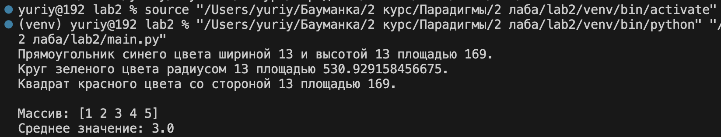
Экранные формы с примерами выполнения программы

